PLAN RATUNKOWY NURKOWISKA
TORPEDOWANIA
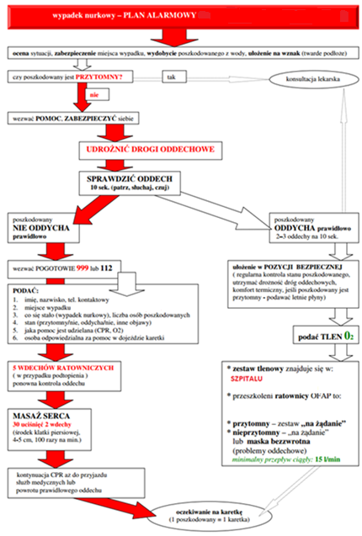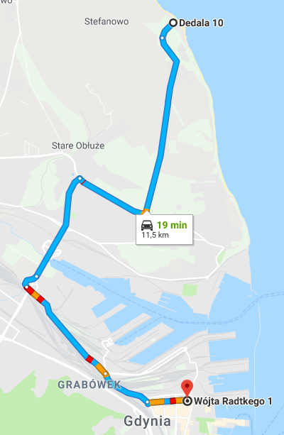
- TELEFONY ALARMOWE:
SZPITAL | 112  58 726 08 95 | ul. Wójta Radtkego 1, Gdynia | 11,5km / 19min
STRAŻ POŻARNA | 998  58 671 01 98 | ul. Plac Kaszubski 1, Rumia | 13km / 18min
POLICJA | 997  58 679 13 97 | Ul. Stefana Żeromskiego 71, Kosakowo | 9km / 13min
KOMORA DEKOMPRESYJNA | 58 622-51-63 | Ul. Pow. Styczniowego 9B, Gdynia | 25km / 17min
LEKARZ DYŻURNY KRAJ | 22 831-34-40 | Od 16:00 do 8:00
Lotnicze pogotowie Rat. | 505 860 895 | Ul. Kasztelańska 3, Rumia – GWE01 | 15km / 24min
DAN Polska | 58 622-51-63 | Od 8:00 do 15:00

PLAN UTWORZONY 4.03.2019r. - PRZED NURKOWANIEM NALEŻY POTWIERDZIĆ DANE
ZANURZSIE.PL
Portal tworzony przez nurków dla nurków
kontakt@zanurzsie.pl, 506-687-199, www.zanurzsie.pl

